Projde kolem spousta chodců – místních, ale také turistů. Ještě více jich kolem projede na kole, koloběžce nebo kolečkových bruslích. Ano, je to frekventované místo, a to obzvlášť v letní sezóně. Není to velká plocha. Oku nezasvěceného pozorovatele by se mohla zdát naopak velmi malá a ničím nezajímavá. Že nevíte, o jakém místě je řeč? Tak se na to podíváme zblízka. Dříve šlo jen o malý kousek travnaté plochy na konci vesnice. Tento dnes již oplocený trojúhelník zeleně má však bohatou historii. Po několik generací zpětně poskytoval útočiště pro místní děti, především pak v době pálení čarodějnic, které se tu od nepaměti konalo. Po většinu času zde bohužel sloužil jen rybářům k parkování svých čtyřkolových mazlíčků.

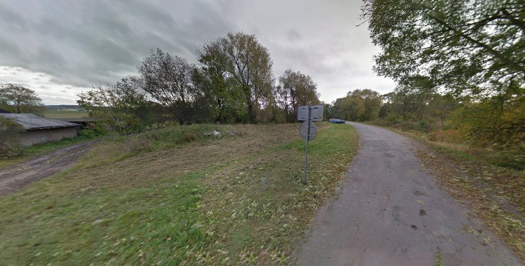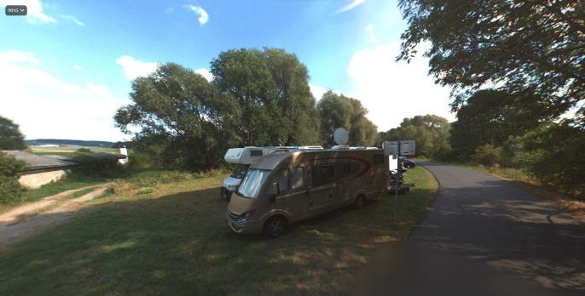

V Rovenském potoce, jenž pozemek lemuje proteklo již mnoho vody. Stejně tak velká spousta zakopnutých balónů, košíčků z badmintonu a míčků z líného tenisu bylo tou vodou odneseno neznámo kam. Dnes tu díky obecnímu úřadu máme krásné útočiště pro naše malé – velké radovánky a díky oplocení nám již sportovní pomůcky neodplouvají. Hřiště poskytuje takové zázemí, že by byla škoda vyžívat ho jen na oslavu 30.dubna, proto se místní obyvatelé rozhodli k pořádání hned několika akcí, které se postupem let stali již tradičními.

Pálení čarodějnic
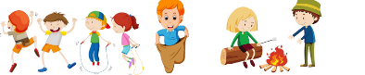
V loňském roce se vyrazilo na hřiště upálit pár čarodějnic. Nakonec se našla jen jedna, která se příliš nevzpouzela a na hranici vzplála. Na hřišti se sešli lidé z celé vesnice, aby této kratochvíli přihlíželi. Sešlo se zde také pár malých kouzelníků, čarodějů, kouzelnic a hodných čarodějnic. Pro ně byly na hřišti připraveny soutěže a odměny. Samozřejmě nechybělo ani drobné občerstvení a především všemi oblíbená místní specialita „buřty na ohni“.

Dětský den
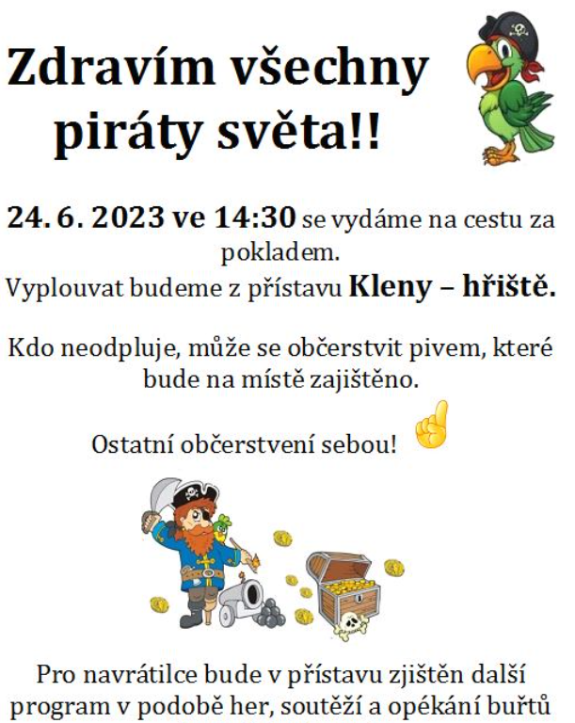
Na konci června se pak udála další akce, pro koho jiného než pro děti. Připravena byla šipkovaná v duchu pirátského putovaní. Děti putovaly dlouho, cesta byla náročná, ale nakonec všechny zdárně dorazily do cíle, a dokonce objevily i poklad. Počasí akci přálo a na hřišti všichni zúčastnění strávili celé odpoledne. Opět nechybělo ani občerstvení pro malé i velké a v podvečer se samozřejmě připravovala místní specialita. Pro dospělé se akce protáhla až do pozdních ranních hodin. I přes velkou účast něco málo z občerstvení zbylo, rozhodli se účastníci sejít i další den. Samo se to přeci nedopije, nedojí a hlavně neuklidí.

Něco se chystá aneb nultý ročník traktoriády

A protože byla pirátská akce prohlášena všemi zúčastněnými za velmi vydařenou, zrodil se nápad uspořádat Minitraktoriádu. Terminologie nebyla zcela jednoznačná proto se účastnil každý kdo přijel na čemkoliv – traktoru, traktůrku motorce či golfovém vozíku. Akce proběhla v září a jelikož bylo počasí tou dobou více než příznivé, panovala skvělá nálada. Poté, co byla celá traktoriádní družina kompletní se vyrazilo na spanilou jízdu ve směru Provodov-Šonov. A jelikož je to cesta dlouhá, bylo nutné přibrzdit na menší občerstvení v podobě nanuků. Následně všichni vyrazili zpět na hřiště do Klen. Po návratu na hřišti děti absolvovaly jízdu zručnosti na čemkoliv, co mělo kola a po jejím zdolání získaly náležitou odměnu. V nabídce občerstvení byla jako již tradičně náchodská jedenáctka od Primátora, limonády (kterými nás pravidelně zásobuje Penzion Wolf – děkujeme), sladké a slané laskominy z různých kuchyní klenských hospodyň a samozřejmě místní specialita „buřt na ohni“.

Drakiáda
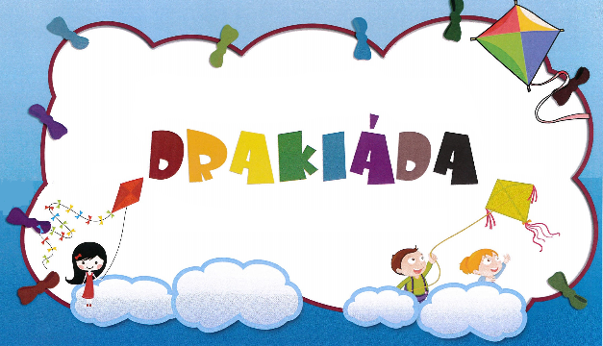
Teplé počasí i přesto, že kalendář již ukazoval téměř polovinu října stále neodcházelo, a tak byla škoda toho nevyužít. Místní se tedy rozhodli uspořádat hned další dvě události v krátkém sledu. První z nich byla drakiáda.
Počasí bylo krásné, avšak chybělo to hlavní – vítr. Po chvíli marných pokusů dostat draky do vzduchu přímo na hřišti, se účastníci rozhodli zkusit to na přilehlém poli. Ukázalo se, že nápad to byl skvělý, protože od vodní nádrže Rozkoš vál silný vítr, a tak se drakům přeci jen povedlo vylétnout do oblak. Po dostatečném provětrání draků byl připraven speciální kvíz, který byl umístěn různě po hřišti na listech papírů. Na jednotlivých listech se nacházely indicie, které sloužily k vyluštění šifry, za jejíž rozšifrování následovala, jak jinak než odměna. Pro šikovné ručičky bylo následně připraveno i podzimní tvoření.

Halloween

Poslední akce v loňském roce se nesla v duchu Halloweenu. Na tomto setkání o účastníky nebyla nouze. Přijeli i přespolní z okolních vesnic, což značí jediné – akce na hřišti v Klenech se dostávají do širšího povědomí.
Povedlo se sehnat dostatečně velký počet dýní ze soukromých zahrádek organizátorů, takže si všechny děti i dospělí mohli vydlabat dýni dle vlastních představ. Pro šikovné ručičky byla možnost si vyrobit i spoustu vlastních výtvorů z jiných materiálů, třeba dýni, netopýra či další zvířátka z papíru. Aby toho nebylo málo, tak byl pro děti opět připraven kvíz s odměnou. A když se setmělo, přišlo to, na co se všichni nejvíc těšili – stezka odvahy. Nutností byla notná dávka odvahy, ale také dostatek teplého oblečení, protože k večeru už dost přituhovalo. Děti, které se bály jít sami, chodily po dvojicích, případně s rodiči. Nakonec se však všichni zdárně ze stezky vrátily, a dokonce v plném počtu. V tomto období už se počítalo s chladnějším počasím, proto se nabídka občerstvení rozšířila o svařené víno, grog, teplý čaj místo studených limonád a vedle místní speciality byla k dostání i dýňová polévka.
Volnočasové aktivity
Mezi plánovanými akcemi je hřiště volně přístupné pro sólo akce. Někdo sem chodí hrát fotbal nebo si natáhne síť a hraje volejbal. Pro menší návštěvníky je k dispozici pískoviště s hračkami. Také ohniště je tu dostupné celoročně a zrovna tak posezení, buď pod širým nebem, nebo pod zastřešenou pergolou. Hřiště bylo využito i náchodskými fotbalisty, kteří zrovna neměli kde trénovat, a tak si přijeli zahrát fotbal na hřiště do Klen.
Po poslední halloweenské akci byla buňka, která poskytuje tak potřebné zázemí důkladně uklizena a areál zazimován. Hřiště je však možné využít i při zimních radovánkách. Na Silvestra zde například proběhlo silvestrovské opékání buřtů. A jelikož dny jsou v zimě krátké a buřtů bylo hodně, sešli se tu lidé i na Nový rok. Všichni jsou zvědaví, jestli se objeví nějaký rebel, který se pokusí o změnu a přijde si na hřiště opéct třeba něco úplně jiného.
Dnes již venku leží sníh a zima se ještě ani zdaleka neloučí. Plány na další sezónu se však již střádají. V následujícím roce si určitě nenechte ujít pálení čarodějnic, dětský den, 1.ročník Miniktraktoriády a podle počasí a možností i další akce. Významnou událostí, která v roce 2024 chystá, je oslava výročí 100 let klenské hasičské stříkačky, která proběhne také v Klenech na hřišti. Vše je ještě v procesu plánovaní, ale jistě je na co se těšit.
Fotografie, videa a další informace o plánovaných událostech a akcích získáte na komunitní facebookové stránce s názvem Kleny ( https://www.facebook.com/nasekleny ).

